
Municipalité de Saint-Côme
1673, 55e rue, Saint-Côme
(Québec) J0K 2B0
www.stcomelanaudiere.ca
Tél. : 450 883-2726
Téléc. : 450 883-6431

AVIS PUBLIC
Dérogation mineure DM-2026-0024

Conformément à l’article 145.33 de la Loi sur l’aménagement et l’urbanisme (L.R.Q. c. A19.1), un avis public est par la présente donné par la soussignée directrice générale et greffière-trésorière que lors de la séance ordinaire du conseil municipal, qui se tiendra le 14 avril 2026, il sera statué sur la demande de dérogation mineure suivante :
IMMEUBLE VISÉ : Cette demande de dérogation mineure est faite en regard d’un immeuble connu et désigné comme étant le 63, rue de l’Évasion (lot 6 516 963 du cadastre du Québec).
NATURE ET EFFETS DE LA DEMANDE : La dérogation mineure est demandée afin d’autoriser :
- Que la superficie brute minimale du bâtiment principal au rez-de-chaussée soit de 56,16 mètres carrés au lieu de 58,00 mètres carrés selon l’article 58.1 du Règlement de zonage 206-1990;
- Que la largeur du mur soit de 4,85 mètres au lieu de 7,32 mètres selon l’article 58.2 du Règlement de zonage 206-1990.

Toute personne intéressée pourra se faire entendre par le conseil municipal relativement à ces demandes de dérogations mineures lors de l’assemblée ordinaire du 14 avril 2026.

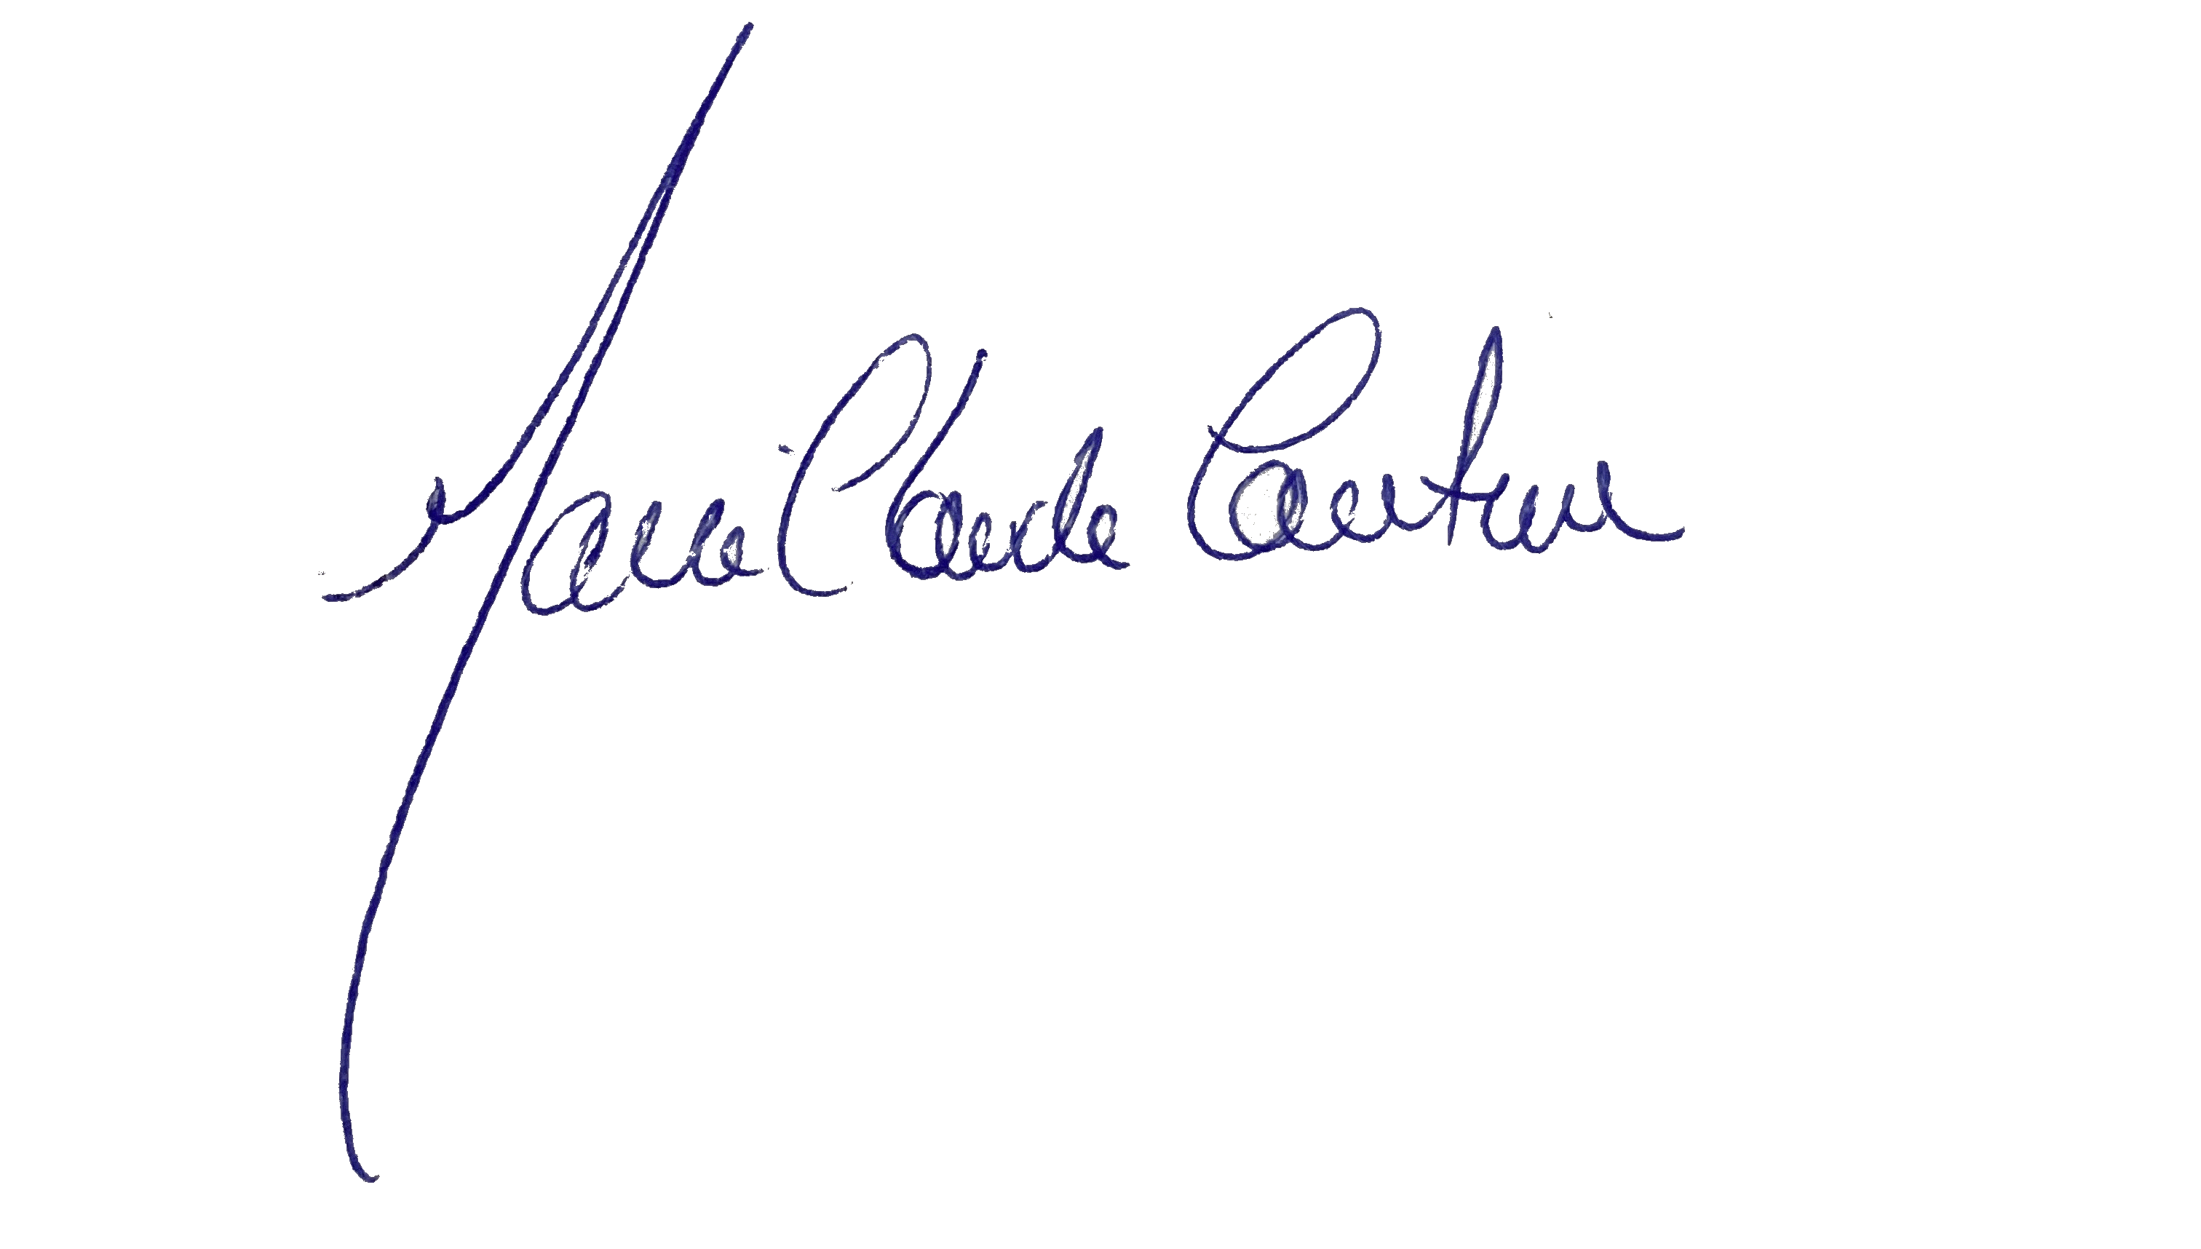
Donné à Saint-Côme, ce 31e jour de mars deux mille vingt-six.

__________________________
Marie-Claude Couture
Directrice générale et greffière-trésorière

